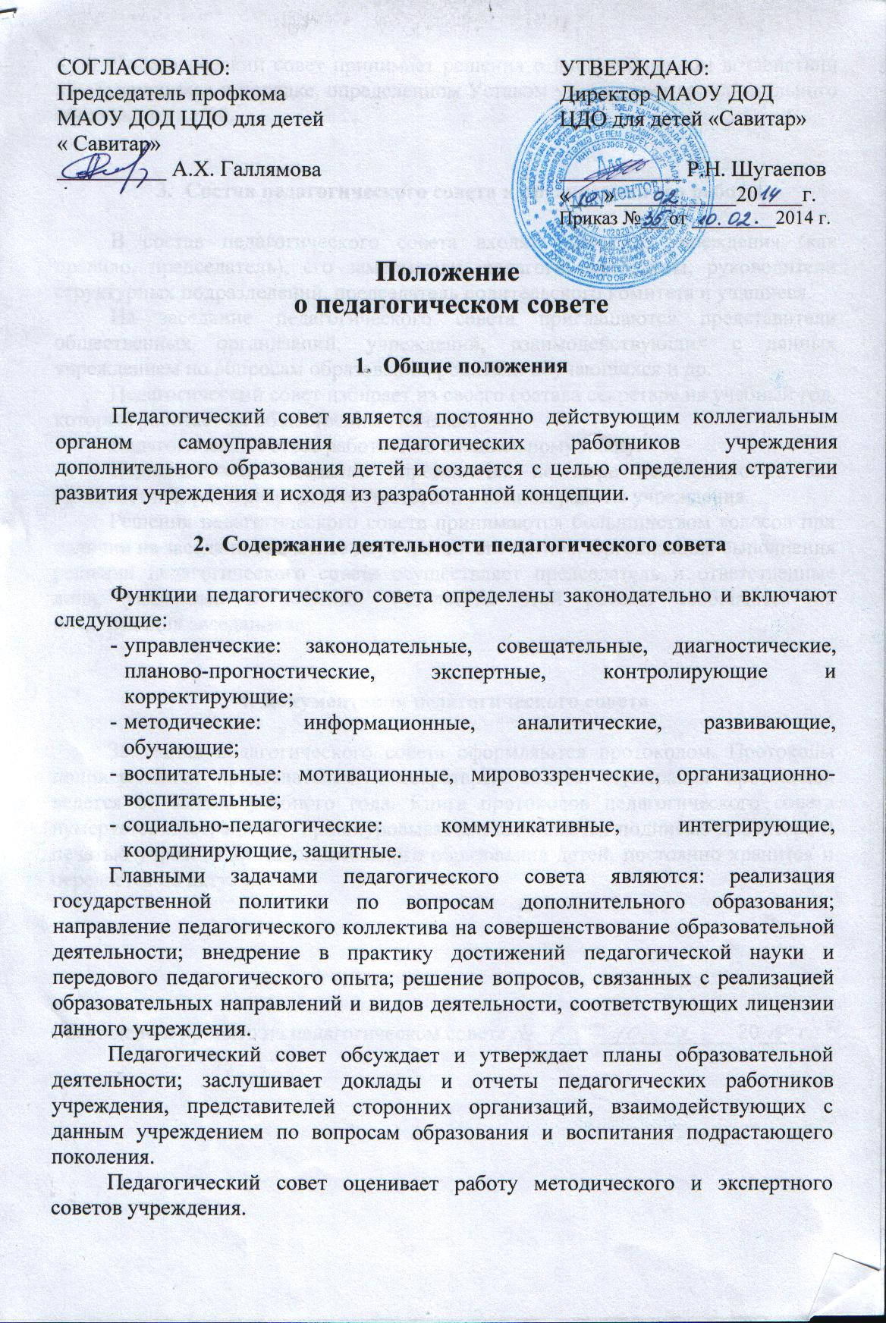

Педагогический совет принимает решения о дисциплинарном воздействии на обучающихся в порядке, определенном Уставом учреждения дополнительного образования детей.

- Состав педагогического совета и организация его работы

В состав педагогического совета входят: директор учреждения (как правило, председатель), его заместители, педагоги, методисты, руководители структурных подразделений, председатель родительского комитета и учащиеся.
На заседание педагогического совета приглашаются представители общественных организаций, учреждений, взаимодействующих с данных учреждением по вопросам образования, родители обучающихся и др.
Педагогический совет избирает из своего состава секретаря на учебный год, который работает на общественных началах.
Педагогический совет работает по специальному плану.
Периодичность заседаний определяется по мере необходимости, как правило, один раз в квартал в соответствии с планом работы учреждения.
Решения педагогического совета принимаются большинством голосов при наличии на заседании не менее двух третей его членов. Организацию выполнения решений педагогического совета осуществляет председатель и ответственные лица, указанные в решении. Результаты этой работы сообщаются на последующих заседаниях.
4. Документация педагогического совета

Заседания педагогического совета оформляются протоколом. Протоколы подписываются председателем и секретарем совета. Нумерация протоколов ведется от начала учебного года. Книга протоколов педагогического совета нумеруется постранично, прошнуровывается, скрепляется подписью директора и печатью учреждения дополнительного образования детей, постоянно хранится и передается по акту.

Обсуждено и принято на педагогическом совете № 1 от 10.02. 2014г.

